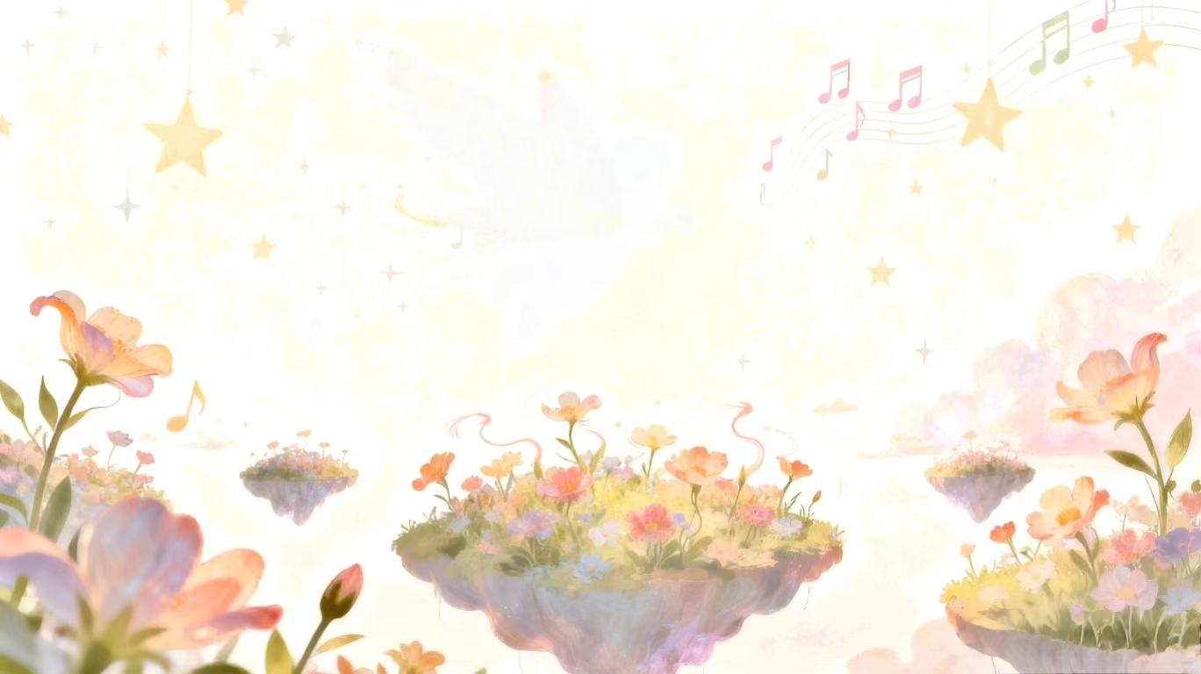
三上第四单元
单元作业设计
漫步童话秘境 书写奇思妙想

城子河小学
于丹丹

乘着想象的翅膀，
游历奇妙的童话王国，
看花儿跳舞，
听星星歌唱。
寻葫芦许愿，
闯牛腹探险，
蚁群搬奶酪，
奇遇闪星光。

11.《宝葫芦的秘密》
作业  层次 | 作业内容 | 作业分析与设计意图 | 时 长
预习作业 | 读课文梳理思路完成导图。  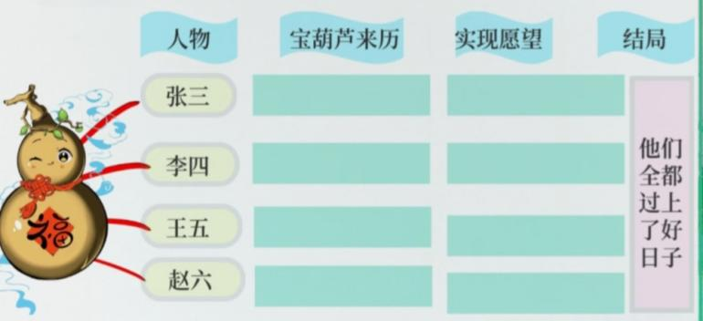 | 通过读文预习，学生能理清课文的思路，体会宝葫芦无所不能的特点，感受童话奇妙的想象。 | 6分钟
基础作业 | 一、读剧本片段，按要求完成练习。  大家好，我是王葆，首先shēng míng( )我不是什么神仙，只是一个pǔ tōng( ）的少(shāo shào）先队员。我长得不胖不瘦(sòu shòu)。奶奶是我最亲的人之一。她喊我洗脚时，总是一面撵我一面招手，抓到我才罢（bà qù）休。奶奶和我有个规矩（jǔ jù）一一每逢她要求我干什么,就得给我讲个故事。这也是我ràng bù( )的 tiáo jiàn( )。  宝萌芦的故事让我常常联系到自己。我多么希（bù xī）望能撞见一位神仙，dédào( ）一个宝萌芦。这样我就不用为种不好向日葵（kuí kún）而烦恼了。而且我再也不用怕大狼狗了。 yào shì( ）有大狼狗向我冲（chōng chòng)过来。我就冲（chōng chòng)宝萌芦大喊：“ ！”大狼狗就一动不动了。  1.给加点字选择正确的读音,打“√”。  2.根据拼音写词语。  3.语段中“联系”的“系”是一个多音字,在这里读 ，它的另外一个读音是 ，可组词为 。  4.王葆遇到大狼狗时最有可能喊的话是什么？发挥想象写在剧本横线处。  5.联系课文,王葆想要得到宝葫芦的原因有( )（多选）  A.王葆想要奶奶继续给他讲故事  B.奶奶讲的故事中的宝葫芦特别神奇  C.王葆想用宝葫芦解决学习和生活中的问题  D.王葆不思洗脚、剪指甲 | 本题旨在让学生巩固字音、字词、多音字等基础，深化文本理解，还能激发想象，兼顾知识积累与表达能力的提升。 | 11分钟
提升 作业 | 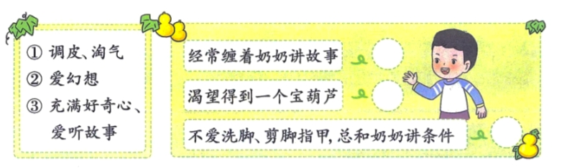  二、为了更好的理解王葆这一人物，丽丽制作了思维导图，请你补充完整。(填序号) | 本题旨在让学生梳理王葆特点，既深化人物理解，又锻炼信息归类与思维梳理能力。 | 3分钟
拓展作业 | 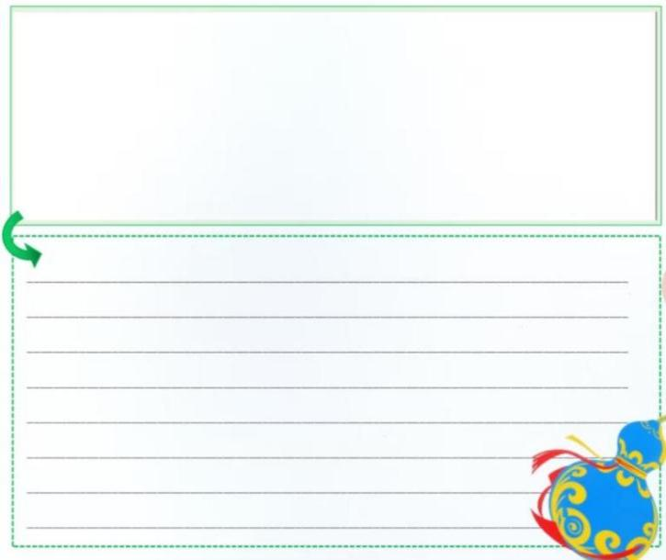  三、如果你有了一个宝葫芦，你会用来做什么呢？请你发挥想象，拿起画笔画一画，再写一写吧！ | 本题旨在让学生的依托宝葫芦设定，融合绘画与写作，激发想象，兼顾创意表达与多元语文实践能力培养。 | 10分钟

11.课 作 业 评 价 标 准
评价项目 | 评价标准 | 师评
书写工整 | 字迹整洁，没有错别字，正确运用标点符号。
答案规范 | 认真检查，准确率高。
思维训练 | 人物特征匹配准确，序号填写无误。
方法运用 | 能把自己想象到的内容写出来，想象新颖合理，画面生动，语言通顺有童趣。

12.《在牛肚子里旅行》
作业  层次 | 作业内容 | 作业分析与设计意图 | 时 长
预习作业 | 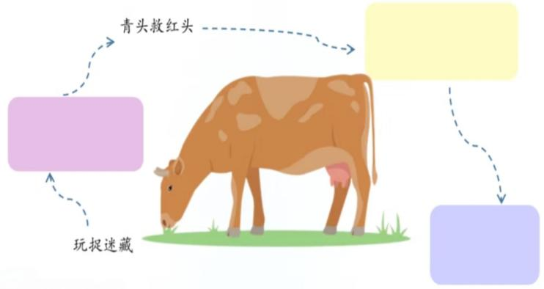  熟读课文完成下面的导图。 | 通过读文预习，学生能理清课文的思路，为更好学习课文做准备。 | 5分钟
基础作业 | 一、阅读语段，了解小蟋蟀在奇妙的旅行中的经历再完成练习。  青头对红头说:“咱们玩捉迷藏吧!”红头 地躲在那里， 地看着好友。可它还没lái de jí( ）跳开，就被 走过来吃草的大黄牛一骨（gǔ gū）碌卷到嘴里了。红头pīn mìng( ）地喊叫，大黄牛牙齿(chǐ cǐ)的嚼(jiáo jué)动让它害怕极了。青头运用知识，不断鼓励、安慰它。红头经过在牛胃（wèi mèi）里的来回折腾，最后被牛打喷嚏给喷了出。它竟在牛肚子里作了一次lǚ xíng( ）！  1.根据拼音,写词语，并用“√”给加点字选择正确的读音。  2.选择恰当的词语填在语段中的横线上。（填字母）  A.悄悄 B.慢慢 C.偷偷 D.匆匆  二、旅行中，小蟋蟀的心情在不断变化请你读一读并完成练习。  A.绝望 B. 感激 C. 害怕  ①“可是你说这些对我有什么用呢？”红头悲哀地说。( )  ②“那我马上就会死掉。“红头哭起来。( )  ③红头看见自己的朋友高兴得流下了眼泪：“谢谢你.....”( )  1.关注提示语，体会小蟋蟀的心情，将正确答案的字母填在括号内。  2.关注提示语,照样子，把句子补充完整。  老师 ：“这次演讲比赛你表现得真不错!” | 本题旨在通过创设语境，巩固字音、字词与词语运用基础，同时帮助学生深化对故事核心情节的认知。  本题旨在引导学生关注提示语体会角色心情，同时练习语句补写，提升阅读理解与表达能力。 | 10分钟
提升 作业 | 三、青头和红头是非常要好的朋友,请帮红头回顾他在牛肚子里历险时,好朋友青头带给他的帮助和温暖，一起见证他们真挚的友谊吧！  亲爱的青头:  你是我最要好的朋友，记得那次我进了牛肚子……  是你立刻跳到牛背上，大声告诉我要躲过牛的牙齿。  是你  是你  是你  想到这些，真是让我感动，你永远是我最好的朋友！ | 本题旨在依托友谊主题，训练仿写能力，引导感悟友情，兼顾语言表达与情感体悟的提升。感受童话蕴含的真善美，潜移默化地帮助学生树立正确的交友观，彰显学科育人价值。 | 5分钟
拓展作业 | 四、学习了《在牛肚子里旅行》，你能画一画红头在牛肚子里的旅行路线吗？再借助路线图把这个故事讲给别人听。  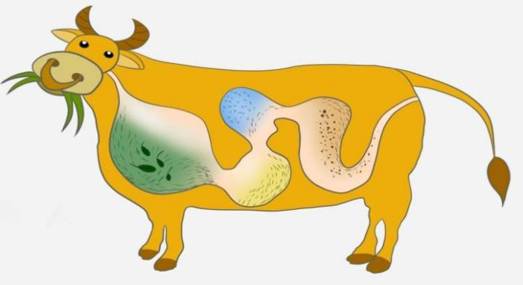 | 本题是对学科知识的整合。通过画路线图、讲故事，融合科学知识，提升梳理情节与口语表达能力。感受童话丰富的想象和阅读童话的乐趣。 | 10分钟

12. 课 作 业 评 价 标 准

评价项目 | 评价标准 | 师评
答案规范 | 认真检查，准确率高。
书写工整 | 字迹整洁，没有错别字，正确运用标点符号。
表达准确 | 能借助路线图、运用科学知识，抓住表现人物的动作、心情、神态的词，把红头在牛肚子里旅行的故事讲得完整有趣。
方法运用 | 内容能贴合课文情节，语言连贯，传递真挚的友情。

13.《一块奶酪》
作业  层次 | 作业内容 | 作业分析与设计意图 | 时 长
预习作业 | 梳理故事情节，完成思维导图。  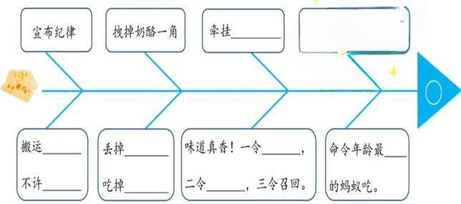 | 旨在借助思维导图，帮助学生梳理故事情节，训练学生分析整理文本信息的能力，助力课堂教学。 | 8分钟
基础作业 | 一、读语段，用“\”画去加点字的错误读音。  小蚂蚁们聚（jù jǜ）在一起。队长站在队伍前开始宣(xiān xuān)布运粮食的纪律:“大家要有毅（yì yìn）力，抵制食物的诱(xlù yòu)惑，把食物残渣（zhā chá）也搬进洞里。不要争抢食物，不许偷嘴。谁要是犯（fàn fèn)了禁(jìng jìn)令，我就要处（chū chù)罚谁。”  二、补全下面的四字词语,并完成练习。  争（ ）恐（ ） ( )上( )下  ( )面( )方  1.画“ ”的词语含有 ，我还能写出两个类似的词语: 、 。  2.语文老师上课生动有趣，同学们都 地举手发言，课堂气氛非常  活跃。（选词填空） | 本题旨在考查学生对易混淆拼音的辨识能力，夯实拼音基础，助力准确认读生字。  本题旨在考查学生对常用四字词语的积累与运用，兼顾词语结构辨析和语境适配，提升词语储备与应用能力。 | 7分钟
提升 作业 | 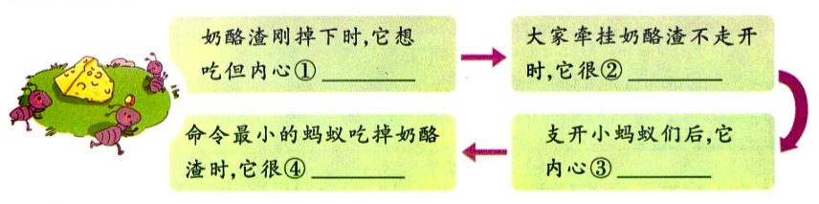  三、根据课文内容梳理蚂蚁队长在搬运奶酪的过程中产生的心理变化，完成下面的思维导图。 | 本题主要让学生梳理蚂蚁队长的心理变化，也让其感知童话故事中动物拟人化的特点——拥有人类般的复杂情感，进而体会童话想象丰富的特点，打开想象的思路，为习作中学生能大胆想象做准备。 | 5分钟
拓展作业 | 四、如果你是蚂蚁队伍中的一员，你喜欢蚂蚁队长吗？为什么？这对你的生活有什么启发呢？请你想一想,写一写。  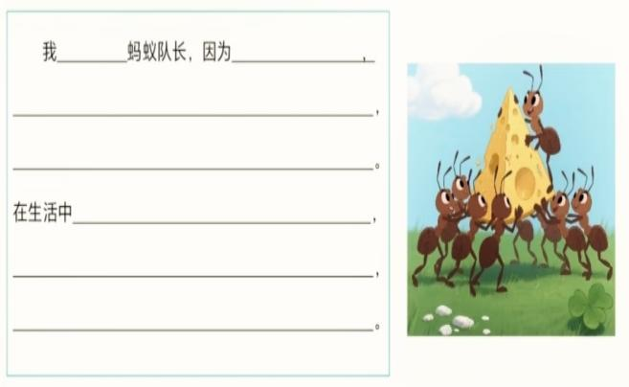 | 本题培养学生思辨和语言表达能力，通过情感表达与生活联结，深化对人物形象的理解，提升感悟与迁移应用能力。 | 10分钟

13. 作 业 评 价 标 准
评价项目 | 评价标准 | 师评
书写工整 | 字迹整洁，没有错别字，正确运用标点符号。
答案规范 | 认真检查，准确率高。
准确表达 | 能说清观点，理由贴合故事内容，启发能联系自己的生活，句子通顺。
方法运用 | 能根据对课文的理解，准确梳理蚂蚁队长的心理变化，用词准确。

